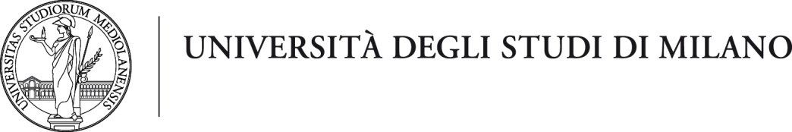DIREZIONE TRATTAMENTI ECONOMICI E LAVORO AUTONOMO

**Bando borsa promettente laureato– Prof. Maurizio Crestani ID 4029**

**AVVISO**

Si avvisa che con decreto rettorale n. 1824/2025 del 03/04/2025 è stato revocato il bando per una borsa di studio per promettente laureato di durata di mesi 6 del valore di euro 8.400,00 lordi per l’area scientifico-disciplinare delle Scienze biologiche, dal titolo “Studio e caratterizzazione di nuovi inibitori delle istone deacetilasi”.

La pubblicazione del presente avviso ha valore di notifica a tutti gli effetti.

La responsabile del procedimento Anna Tavano

Anna Carmela Tavano Universita' degli Studi di Milano 24.02.2025

10:10:33

GMT+01:00

Università degli Studi di Milano – Via Festa del Perdono, 7 20122 Milano - C.F. 80012650158